**新 书 推 荐**

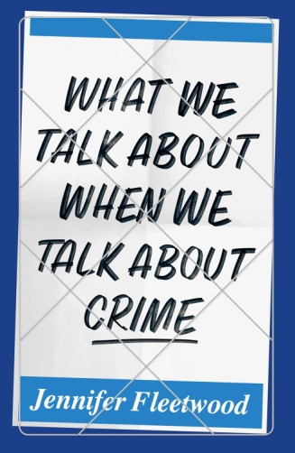**中文书名：《罪语千面：当我们谈论犯罪时》**

**英文书名：WHAT WE TALK ABOUT WHEN WE TALK ABOUT CRIME**

**作 者：Jennifer Fleetwood**

**出 版 社：Notting Hill Editions**

**代理公司：Jenny Brown/ANA/Jessica Wu**

**页 数：152页**

**出版时间：2024年9月**

**代理地区：中国大陆、台湾**

**审读资料：电子稿**

**类 型：大众社科**

**内容简介：**

**犯罪学领域知名作家与讲师深度剖析——从实时直播犯罪到安德鲁王子《新闻之夜》（*Newsnight*）访谈——公开化的罪恶与罪行坦白如何重塑社会认知。**

过去数十年间，公开谈论犯罪经历者数量激增：书店充斥着囚犯自传；网飞（Netflix）和油管（YouTube）播映连环杀手专访；《犯罪实录》（*Criminal*）等真实罪案播客频现个人叙述式特辑。

在这部极具启发性的新作中，英国犯罪学家珍妮弗·弗利特伍德（Jennifer Fleetwood）透过多起广为人知的、以第一人称公开叙述为载体“罪行”，解析坦白冲动给社会、政治及文化带来的深层冲击。从安德鲁王子灾难性的《新闻之夜》（*Newsnight*）访谈，到《泰晤士报》（*The Times*）刊登“伊斯兰国新娘”沙米玛·贝古姆（Shamima Begum）证词引发的舆论风暴，本书深刻揭示：当犯罪故事被不断讲述，真相如何被塑造，又是谁在叙事中获利。

**作者简介：**

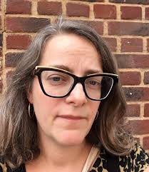珍妮弗·弗利特伍德任教于英国莱斯特大学犯罪学系，主讲性别与犯罪学，同时也是莱斯特大学“性别与司法研究网络”成员及“北欧叙事研究网络”研究员。其著作《运毒女郎：国际可卡因贸易中的女性》（*Drug Mules: Women in the International Cocaine Trade*）获2015年英国犯罪学协会最佳图书奖。她长期为《罪行》（*Vice*）、《对话》（*the Conversation*）及《独立报》（*the Independent*）撰稿。

**《罪语千面：当我们谈论犯罪时》**

导语

罪犯自传与犯罪生涯：霍华德·马克斯《毒枭先生》

真相全景？沙米玛•贝古姆《泰晤士报》专访

共谋：《真实的莫·法拉赫》中的受害者建构

坏账：安德鲁王子《新闻之夜》访谈

引爆网络的受害者声明：艾米丽·多伊/香奈儿·米勒案

真实罪案中的叙事操控：《犯罪实录》播客

迈拉·欣德利：狱中信件的自白工程

结语

致谢

版权声明

**感谢您的阅读！**

**请将反馈信息发至：版权负责人**

**Email**：[**Rights@nurnberg.com.cn**](mailto:Rights@nurnberg.com.cn)

安德鲁·纳伯格联合国际有限公司北京代表处

北京市海淀区中关村大街甲59号中国人民大学文化大厦1705室, 邮编：100872

电话：010-82504106, 传真：010-82504200

公司网址：[http://www.nurnberg.com.cn](http://www.nurnberg.com.cn/)

书目下载：<http://www.nurnberg.com.cn/booklist_zh/list.aspx>

书讯浏览：<http://www.nurnberg.com.cn/book/book.aspx>

视频推荐：<http://www.nurnberg.com.cn/video/video.aspx>

豆瓣小站：<http://site.douban.com/110577/>

新浪微博：[安德鲁纳伯格公司的微博_微博 (weibo.com)](https://weibo.com/1877653117/profile?topnav=1&wvr=6)

微信订阅号：ANABJ2002

